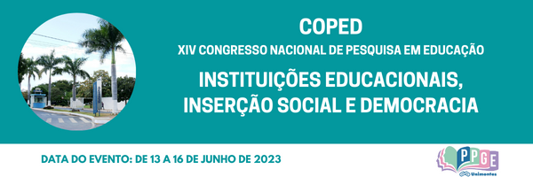

**INDICATIVO DE JOGOS EM MATERIAIS CURRICULARES DE MATEMÁTICA: PROPOSTA DE PESQUISA**

Bianca de Souza França Durães

Secretaria de Estado de Educação de Minas Gerais

[biancadesouzafrancaduraes@gmail.com](mailto:biancadesouzafrancaduraes@gmail.com)

Gilberto Januario

Universidade Estadual de Montes Claros

[gilberto.januario@unimontes.br](mailto:gilberto.januario@unimontes.br)

**Palavras-chave**: Relação Professor-Materiais Curriculares. Conhecimento Profissional Docente. Jogos.

Esse trabalho apresenta a proposta de uma pesquisa que têm o indicativo de jogos em materiais curriculares de Matemática como foco de discussão, desenvolvida no interior do Grupo de Pesquisa Currículos em Educação Matemática (GPCEEM). A pesquisa orienta-se pelo objetivo de analisar a proposta de aprendizagem subjacente ao indicativo de jogos e a potencial promoção do conhecimento profissional docente nas orientações de ensino que acompanham tal indicativo. A utilização de jogos como metodologia nas aulas de Matemática pode contribuir para o desenvolvimento do raciocínio, compreensão dos conteúdos e conceitos matemáticos, além de estimular a comunicação e socialização dos estudantes. No entanto, as práticas de ensino com jogos precisam ser planejadas com intencionalidade pedagógica, aspecto que exige dos professores a mobilização e construção de conhecimentos referentes à criação de oportunidade de aprendizagem para que os estudantes possam formar os conceitos esperados. O referencial teórico reporta-se ao uso de jogos como metodologia de ensino, à relação professor-materiais curriculares e aos materiais curriculares como gênero. De abordagem qualitativa, a pesquisa será desenvolvida em duas etapas: na primeira, serão identificados e analisados indicativos de jogos em materiais curriculares de Matemática para os Anos Finais do Ensino Fundamental; na segunda etapa, serão elaboradas situações de aprendizagem com jogos e convidados estudantes para desenvolver as situações, sendo a formação de conceito dos conteúdos subjacentes o foco de análise.